实时页面接口
- 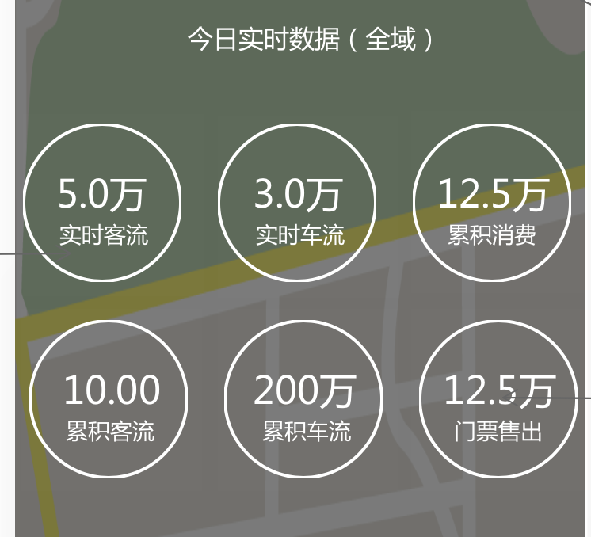
客流，车流，这些咱们都有，门票的售出额和累计消费，这些电商网应该可以统计出来。
累积消费：当日旅游相关收入总和，包括但不仅限于门票、旅游相关的餐饮、娱乐、交通等。
实时指标，5分钟自动刷新一次 实时的指标.
累计指标，就是当日的累计数量.
- 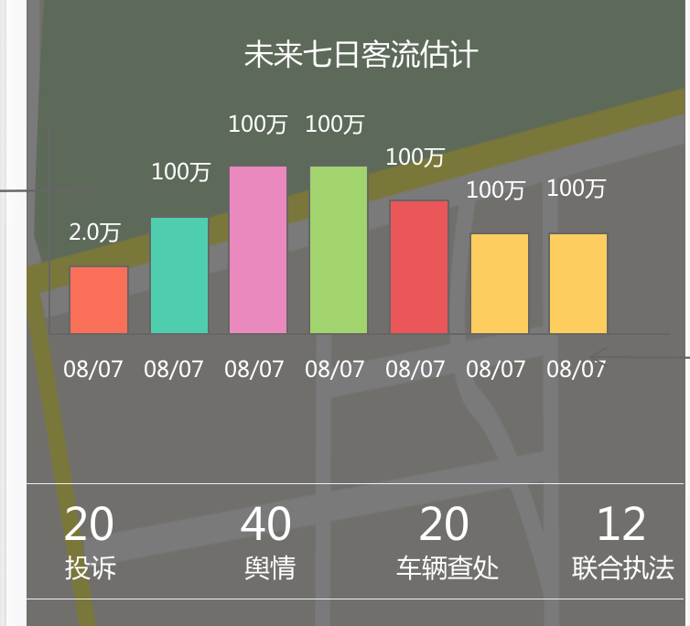
根据未来七天的售票量（根据实际的手段来预测一下就行）
舆情的数量没有就算了。给个字段先空着。谢了.
这个页面就这些数据。看你们怎么方便怎么来。我感觉一个接口就行

地图实时页面接口
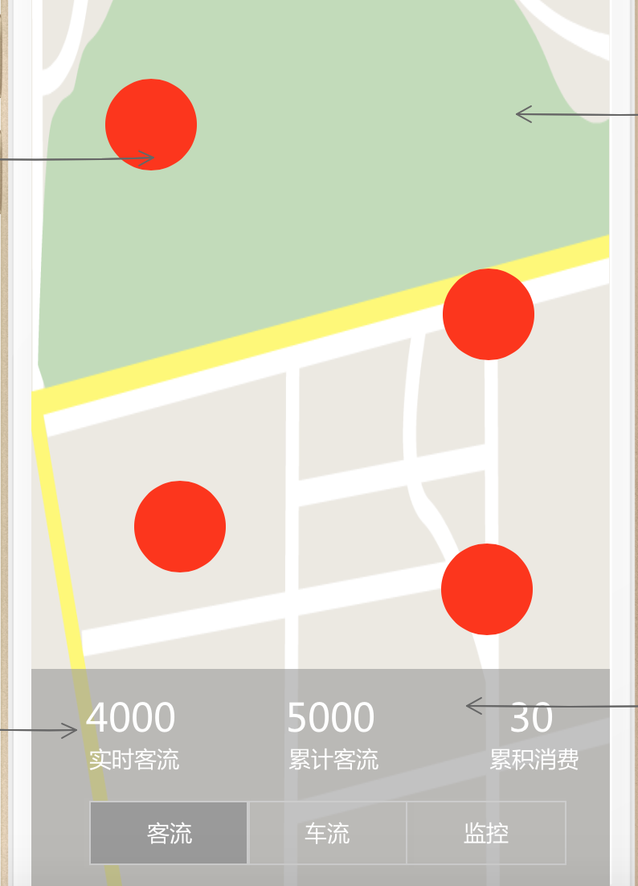
图上三个指标在 实时页面接口已经解释过了。这个接口还需要返回客流的分布位置。希望返回一个数组里面包含 经纬度 和 数量。
车流的接口同上。
监控接口，返回数组
一个视频流地址,
还有视频流地址对应的经纬度
还有对应的状态。（是否正常工作和故障）.
视频流地址 对应 探头的名字。
故障的摄像头一共有几个

景区排行页面接口
景区排行，排行的对象 定义是（凡是卖票的。在我们库里有数据的，比如十三陵游客端 地图页面 景点tab 里面有的 雪世界滑雪场, 蟒山森林公园类似这样的）
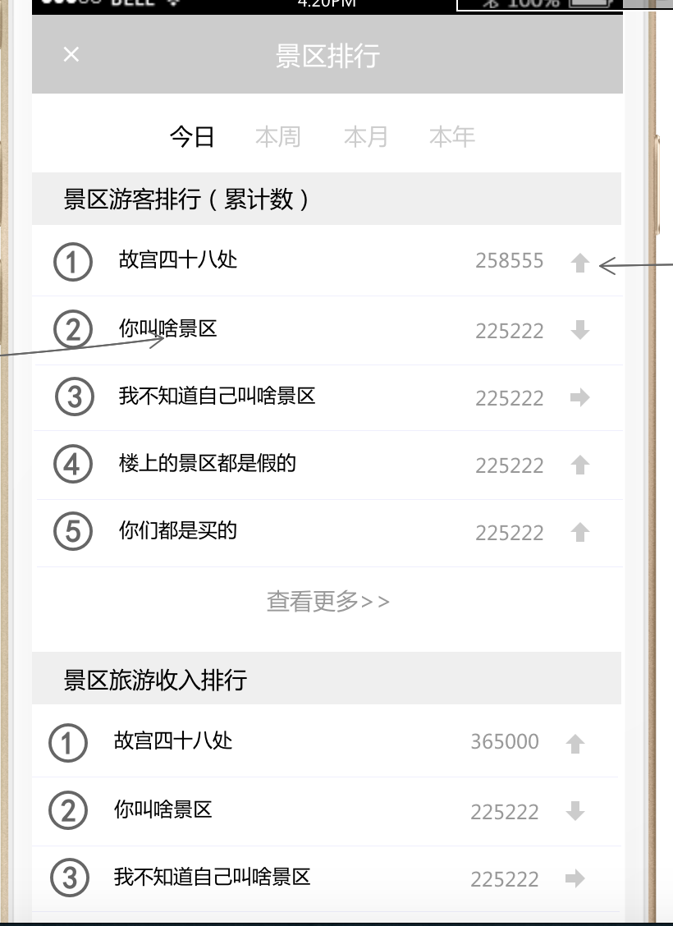
接口参数就是 四个时间维度， 日，周， 月，年。
有以下几个排行
- 景区游客排行
- 景区旅游收入排行
- 景区车辆排行
- 景区门票售卖排行
- 景区门票收入排行
一共5个排行. 需要返回的字段有
- 景区名字
- 排行的数值（比如收入的数值，人流量的数值，车辆的数值，以此类推）
- 对比 上一个时间维度（比如，日，周，月，年）的比对状态（上升，下降，持平。）
好了。接口需要的就这样。怎么方便怎么来吧。一个接口应该可以吧。

统计页面接口

1客流统计
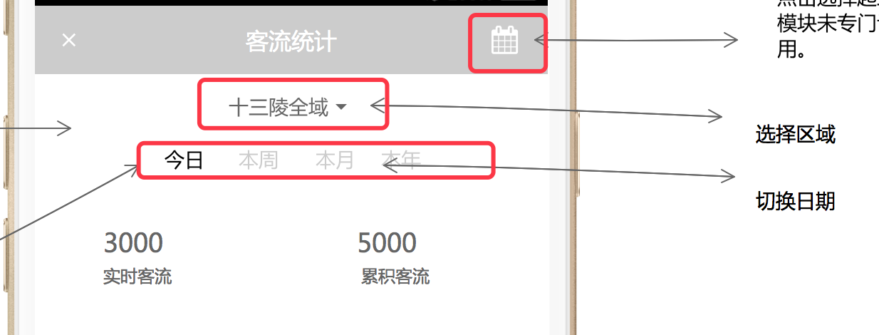
传入参数 景区的唯一标示 id, 时间维度（日，周，月，年， 起止日期。）
返回参数
- 客流数量(以下包含四个常用时间维度 和 选择区间的维度)
1.日维度
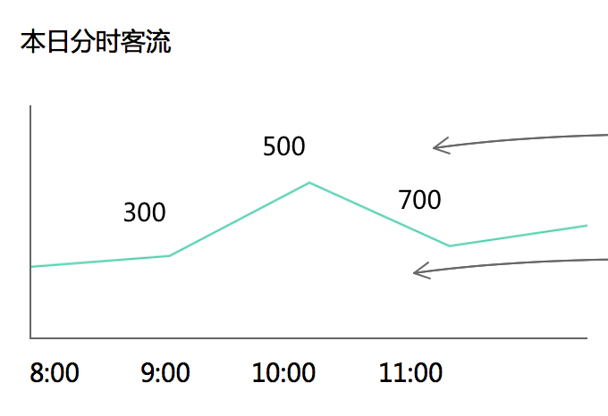
这个图片很清楚。不再赘述。
2.周维度
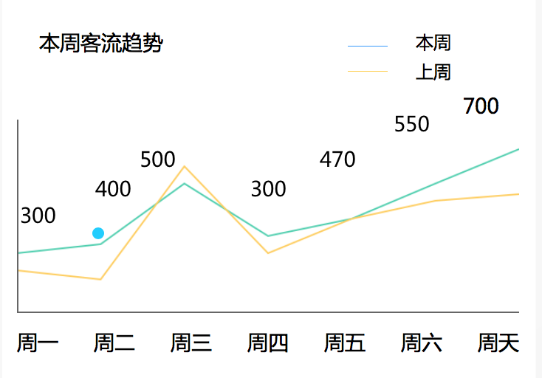
返回 上周 和这周的数据，用来对比。
3.月维度
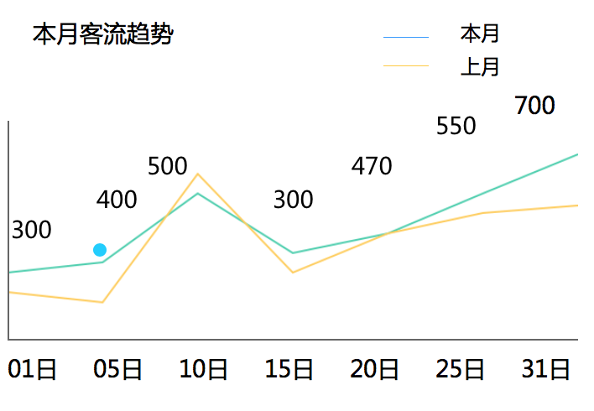
- 年维度
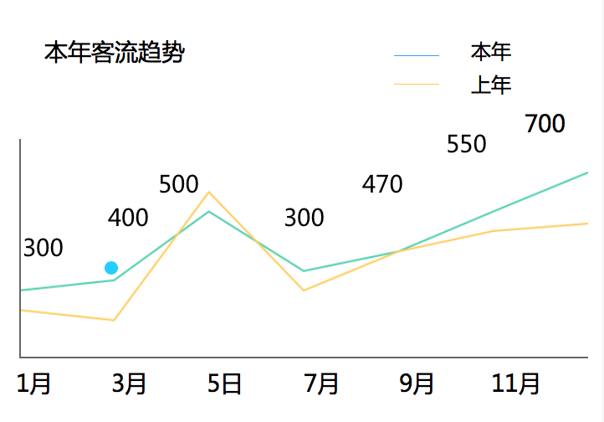
- 起止日期选择 维度
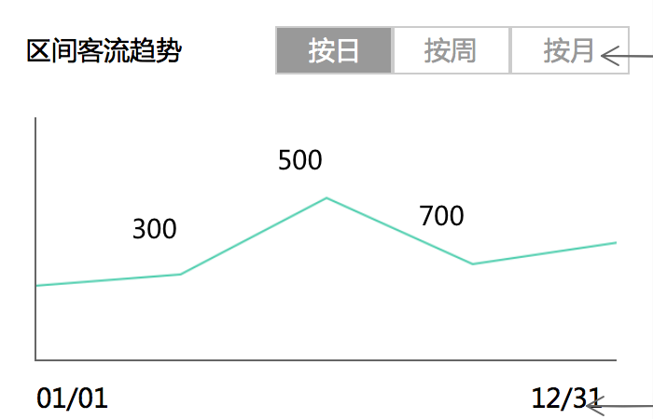
在起止日期选择模式下， 需要一并返回三种模式的数据。
- 日模式 返回所有单日的数据。
- 周模式，返回自然周的数据。
- 月模式，返回自然月的数据。

- 客流年龄构成 （如果有就返回，没有就算了。）
该条返回内容不受 时间维度影响。返回格式不变.
上图是客流年龄的划分区域。需要返回 年龄段 对应的 数量.
- 客源地构成 以省份为基础单位，统计省份的数量。
该条返回内容不受时间维度影响。
用数组返回 省份名 和对应的数量.
- 客流职业分布 （这个估计没法提供吧。）
7. 游客数量 给一个累计数量， 还有对比上个单位的 浮动值（上升或者下降，或者持平。） 今日的情况下需要一个实时客流（5分钟为单位.）
2.车流统计
传入参数 景区的唯一标示 id, 时间维度（日，周，月，年， 起止日期。）
和客流接口一样。 看一下UE。谢了
3.执法统计
传入参数 景区的唯一标示 id, 时间维度（日，周，月，年， 起止日期。） 区分两种类型 大巴查处和联合执法.
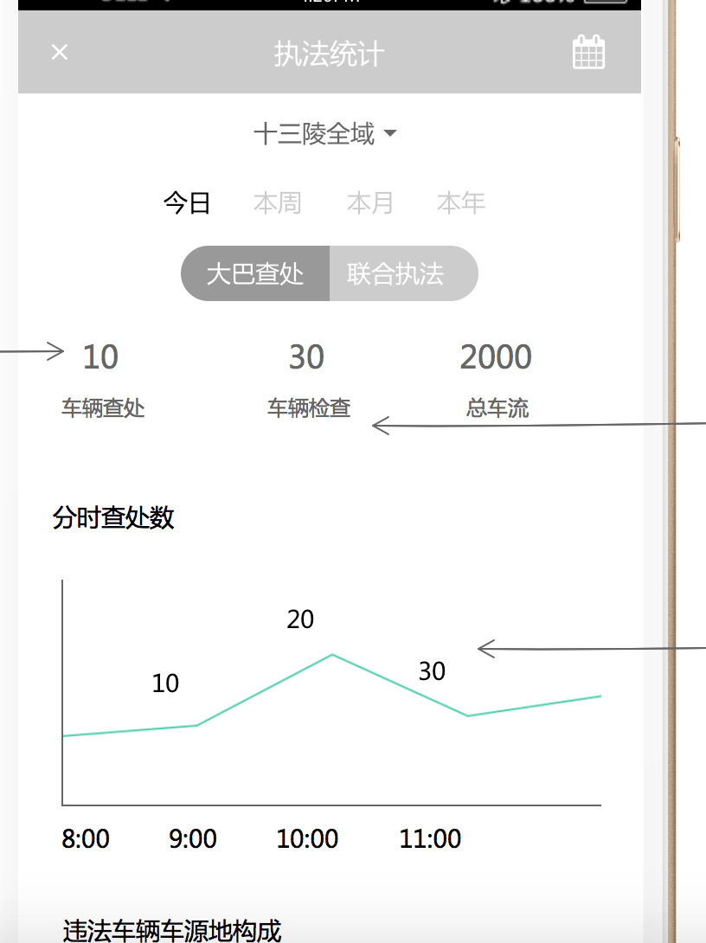
.返回格式类似客流。所需字段UE展示的很清楚.
4.投诉统计
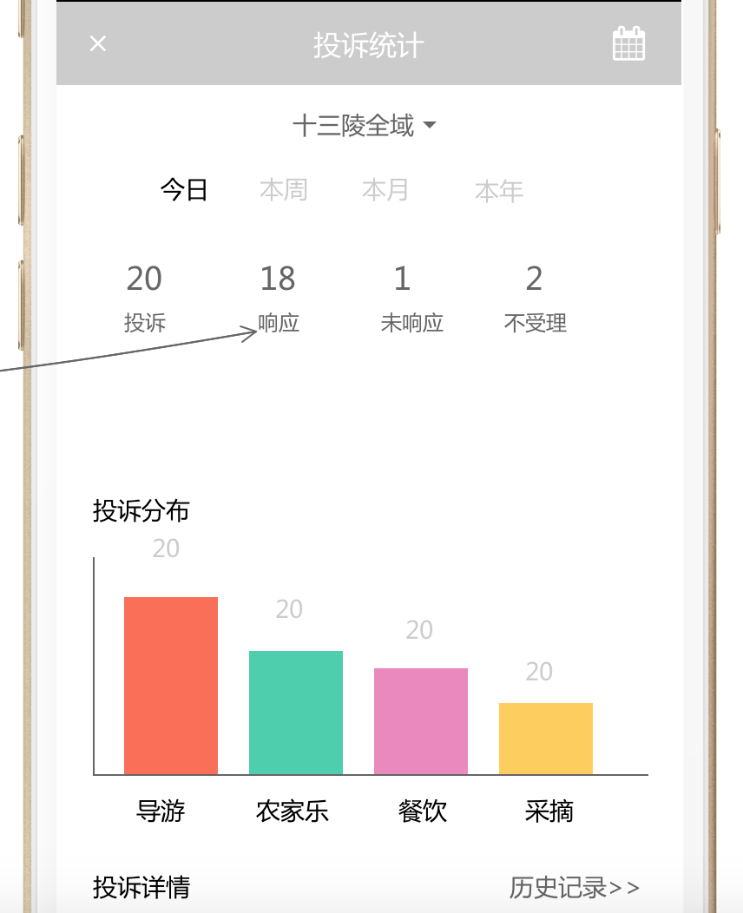
方式相同。就是返回字段换了.
投诉分布，应该是没有数据的。可以不提供这个数据
5.舆情统计（没有的话，不提供就行）
6.收入统计

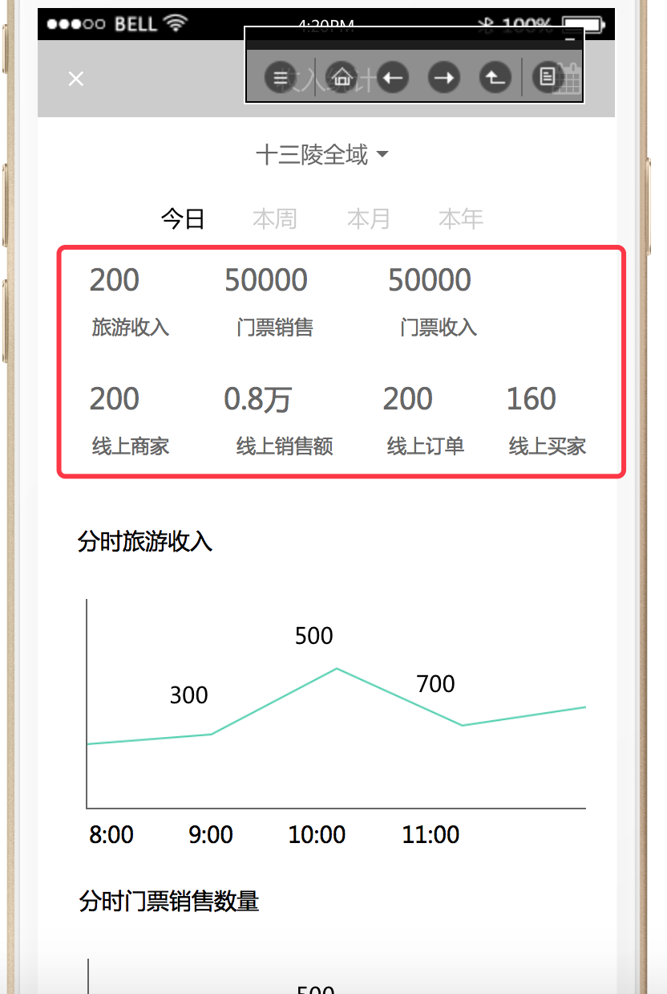
这些字段有就返回，没有就把值返回为空就行.
请参考UE出接口。
- 旅游资源统计
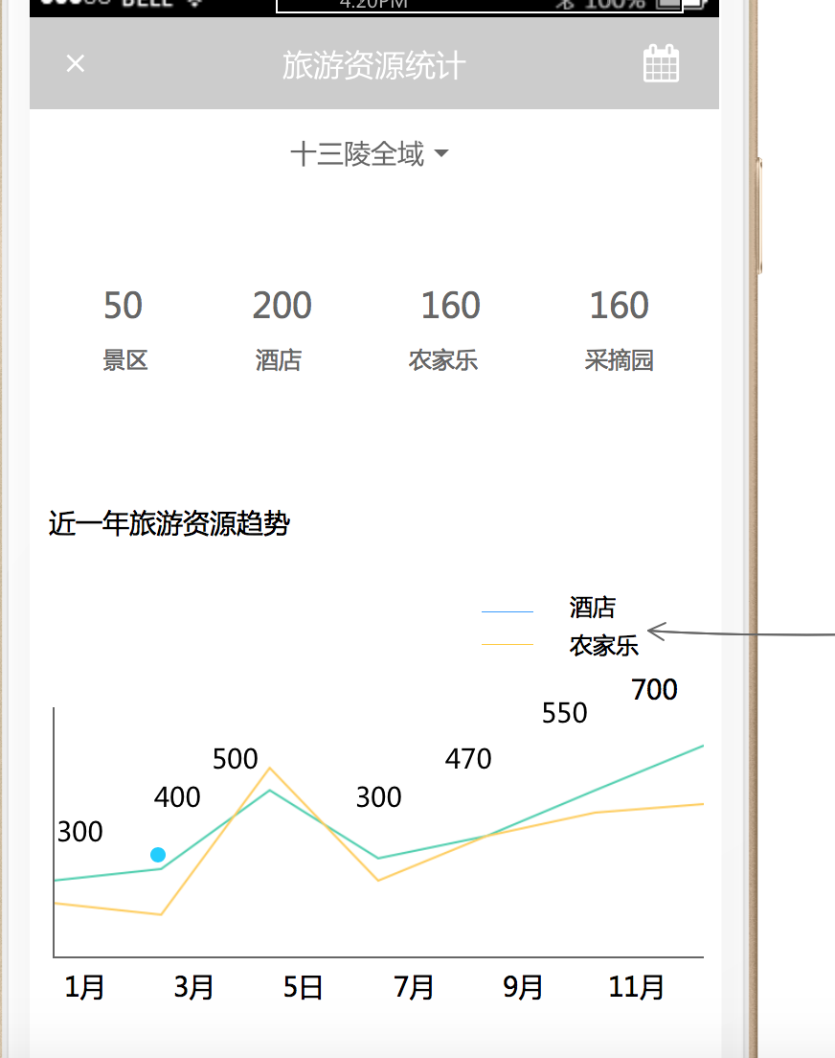
传入参数，今日 或者 起止时间.
8.运营报告
这个有接口吗？没有就不做.
9.通讯录接口
仿照之前的接口。比如西樵山的就行.

